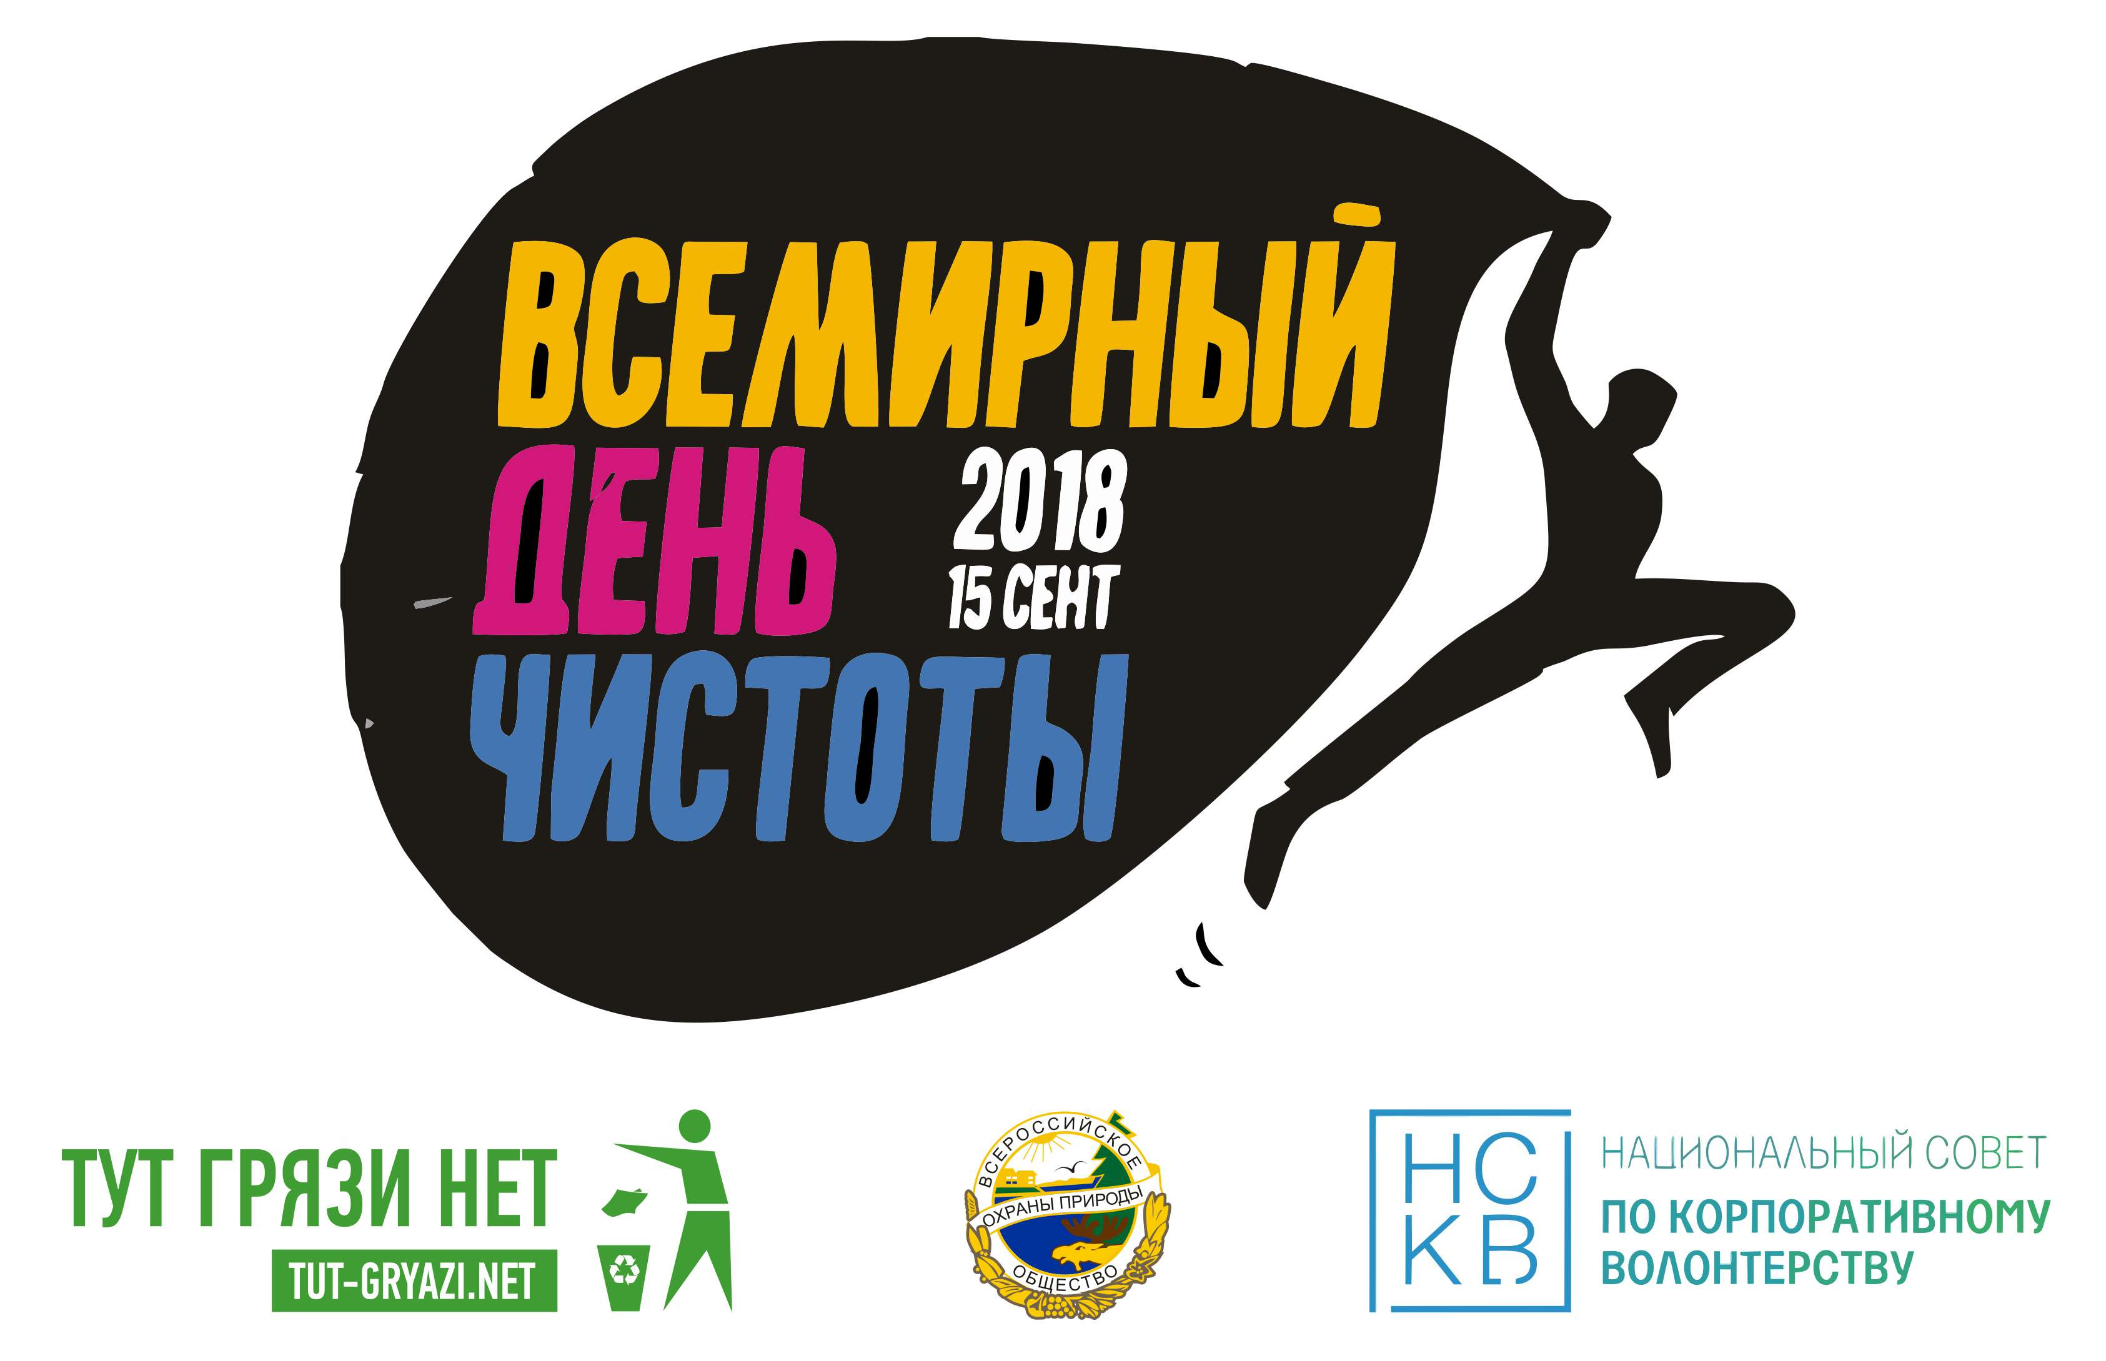

В акции «Всемирный день чистоты – Сделаем!» примут участие волонтеры из числа ВООП и Национального совета по корпоративному волонтёрству!

«Всемирный день чистоты – Сделаем!» — это социальный проект, цель которого объединить общество, власть, бизнес и СМИ в одну команду для очистки планеты от мусора. Движение зародилось в Эстонии в 2008 году. Тогда 50 тысяч волонтеров за 5 часов очистили страну от 10 тысяч тонн отходов. Спустя 4 года, после той однодневной уборки, загрязненность территорий упала на 75%. Акция имела огромный успех и её поддержали в 116 странах. В этом году во Всемирном дне чистоты участвует уже 133 страны, в том числе Россия. Официальный сайт проекта https://2019.sdelaem.info.

«Всемирный день чистоты – Сделаем» пройдёт 21 сентября в 120 российских городах. В Москве в рамках акции на Карамышевской набережной состоится экопикник! Организаторами акции выступают Национальный совет по корпоративному волонтёрству и Всероссийское общество охраны природы.

От Национального совета по корпоративному волонтёрству в акции будут участвовать такие известные российские и международные компании как «Нестле Россия», Bonduelle, АО «БВТ БАРЬЕР РУС», ГК «Дикси», Русал, «Unilever» и косметический бренд «Чистая линия», а также аффилированные компании Филип Моррис Интернешнл в России. При участии добровольцев из числа работников этих компаний, помимо уборки, на экопикнике будут организованы спортивные активности, квесты, лекции о раздельном сборе отходов и шашлыки.

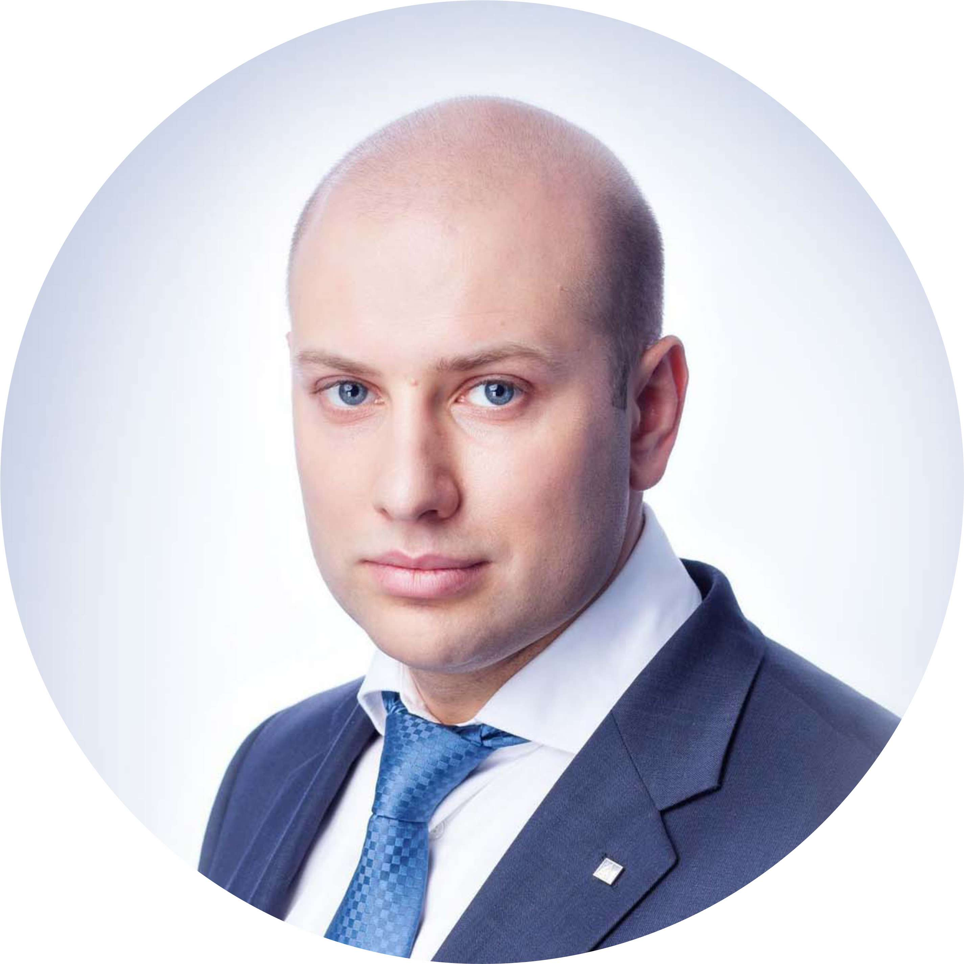

Ольга Лучина, управляющая по устойчивому развитию и волонтерским программам «Филип Моррис Интернэшнл» в России

«Ежегодно наша компания проводит десятки экологических акций по всей стране. В 9 городах компания лидирует развитие региональных представительств НСКВ, объединяющих усилия более 1 000 волонтеров ФМИ и других российских компаний. В этом году, совместно с другими компаниями, мы провели уже более 20 экологических акций и с радостью присоединяемся к международной инициативе «Всемирный день чистоты – Сделаем!» не только в России, но и в наших филиалах по всему миру».

Вадим Ковалев, ответственный
секретарь Национального совета по корпоративному волонтерству

«Сегодня, пожалуй, ничто так не объединяет представителей бизнеса, общества и власти, как волонтерские инициативы. Особенно важно отметить, что генераторами этой акции выступают сами волонтеры, идеи которых поддерживают как работодатели, так и органы государственной власти. Волонтерство – это территория взаимодействия, новых идей, серьезного личностного роста».

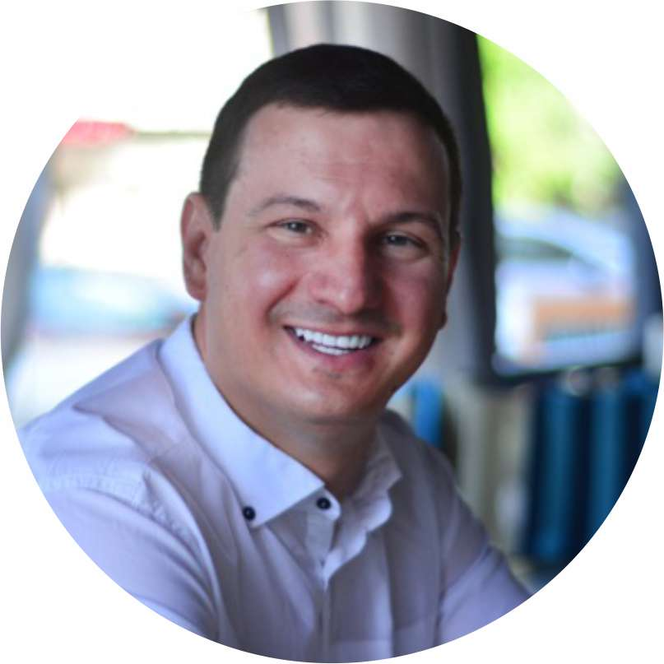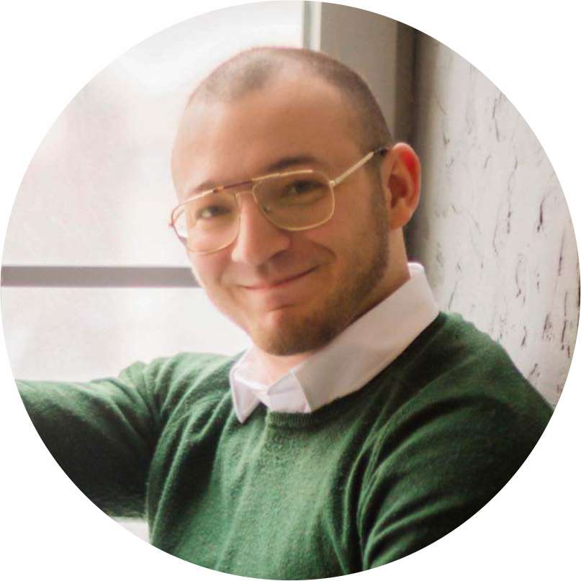

Тимур Усманов, руководитель Межрегиональной общественной организации «Тут Грязи Нет»

«Приоритетом работы нашей организации является экологическое просвещение людей, и с каждым годом мы придумываем всё новые и новые способы».

Давид Дарчиев, председатель комитета по корпоративному волонтерству Всероссийского общества охраны природы

«Глубоко убеждён, что корпоративное экологическое волонтерство даёт необычайные плоды для сплочения коллектива внутри компаний и являются отличным team building инструментом. Коллеги не только лучше узнают друг друга, но и приносят огромную пользу окружающей среде».

Мероприятие пройдёт 21 сентября с 10:00 до 15:00 на Карамышевской набережной в районе Хорошёво-Мнёвники Северо-Западного административного округа Москвы.

